

**Câu hỏi trắc nghiệm**

Lưu ý: chỉ chọn một đáp án duy nhất.

**Câu 1.** Thuật toán BFS duyệt các đỉnh trong một đồ thị theo thứ tự nào?

1. Duyệt đỉnh gần nhất trước
2. Duyệt đỉnh xa nhất trước
3. A hoặc B, tùy vào cách cài đặt thuật toán
4. Thứ tự khác

**Câu 2.** Cho thuật toán BFS duyệt trên đồ thị sau, bắt đầu từ đỉnh **4**.

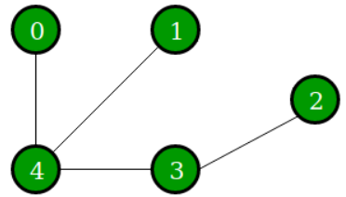

Thuật toán sẽ duyệt đỉnh **0** hay đỉnh **2** trước?

1. Đỉnh **0** trước, vì đỉnh **0** gần hơn
2. Đỉnh **2** trước, vì đỉnh **2** xa hơn
3. Đỉnh **0** trước, vì thứ tự của đỉnh **0** trước đỉnh **3**
4. Đỉnh nào trước tùy thuộc vào thứ tự của danh sách các đỉnh kề với đỉnh **4**

**Câu 3.** Đâu là ứng dụng của thuật toán BFS?

1. Kiểm tra có tồn tại đường đi giữa hai đỉnh bất kỳ hay không
2. Kiểm tra một đồ thị có phải cây hay không
3. Tìm đường đi ngắn nhất giữa hai đỉnh trong một đồ thị
4. Tất cả các ý trên

**Câu 4.** Cách cài đặt của thuật toán BFS trong bài học:

1. Dừng duyệt qua các cạnh khi đã duyệt qua tất cả các đỉnh
2. Duyệt qua mỗi cạnh đúng một lần
3. Duyệt qua mỗi cạnh đúng hai lần
4. Duyệt qua mỗi cạnh tối đa hai lần

**Câu 5.** Cho thuật toán BFS duyệt trên đồ thị hình sao dưới đây, bắt đầu từ đỉnh **2**.

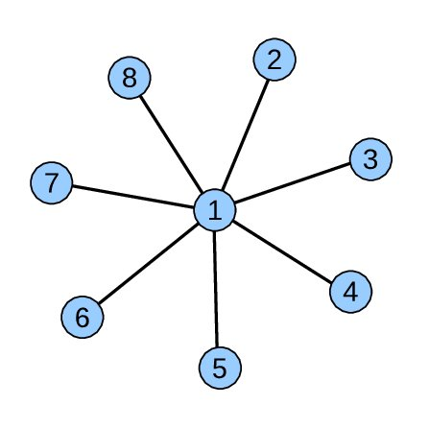

Thứ tự duyệt nào không thể là của thuật toán này?

1. 2 🡲 1 🡲 3 🡲 4 🡲 5 🡲 6 🡲 7 🡲 8
2. 2 🡲 1 🡲 3 🡲 5 🡲 4 🡲 6 🡲 7 🡲 8
3. 2 🡲 8 🡲 7 🡲 6 🡲 5 🡲 4 🡲 3 🡲 1
4. Tất cả thứ tự duyệt trên đều hợp lệ

**Câu 6.** Thuật toán BFS đảm bảo:

1. Tìm được đường đi giữa hai đỉnh bất kỳ
2. Tìm được đường đi ngắn nhất giữa hai đỉnh bất kỳ
3. Tìm được đường đi chứa ít đỉnh nhất giữa hai đỉnh bất kỳ
4. Tất cả các ý trên

# Đáp án

| **1** | **2** | **3** | **4** | **5** | **6** |
| --- | --- | --- | --- | --- | --- |
| A | A | D | C | C | D |